

UNIVERSIDADE FEDERAL DE SANTA CATARINA- UFSC
ENGENHARIA ELETRÔNICA

LUCAS ARMANDO CIELLO

Relatório preliminar projeto final

Florianópolis, 2018

LUCAS ARMANDO CIELLO

Relatório técnico apresentado como requisito parcial para obtenção de aprovação na disciplina Programação C++ para sistemas embarcados, no Curso de Engenharia Eletrônica, na Universidade Federal de Santa Catarina.

Prof. Dr. Eduardo Augusto Bezerra

Florianópolis, 2018

Sumário

Sumário 2
Resumo 3
Diagrama de Classes 4
Maquina de estado 4
Filas 4
Fila de anúncios 5
Explicação Código 5
Funcionalidade adicional do sistema 6
Ferramentas utilizadas 6

Resumo

Este relatório apresenta o diagrama de classes preliminar revisado, as filas que serão utilizadas no projeto, bem como seu código em C++ e a descrição do funcionamento adicional da maquina de refrigerante.

Diagrama de Classes

Maquina de estado
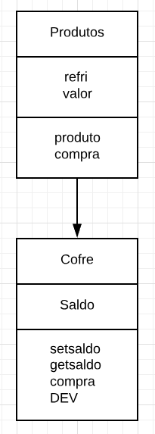

O Diagrama é referente a maquina de estados, onde temos as classes produtos onde são armazenados os dados dos refrigerantes, bem como a classe cofre que é responsável pela gestão do dinheiro e da liberação do produto.
A classe cofre recebe a classe produto, tento acesso aos seus atributos e métodos.

Filas
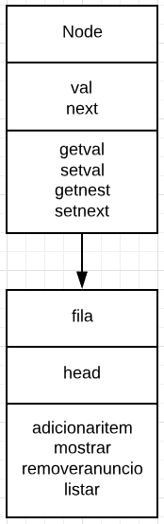

Diagrama referente às filas que serrão utilizadas para implementação da dinâmica de propagandas.
A classe fila recebe a classe Node, tendo acesso aos seus atributos e métodos.

O programa final recebera as classes da Maquina de estado, da fila bem como as classes utilizadas para a funcionalidade extra do projeto, possibilitando a implementação de um programa que fara toda a gestão da maquina de refrigerante e em paralelo serão apresentadas as propagandas cadastradas pelo utilizador e a funcionalidade extra.

Fila de anúncios

O sistema é composta por duas filas, a fila 2 é utilizada para armazenar os anúncios, enquanto a fila 1 é utilizada para mostrar os anúncios. Sempre que um anuncio novo e adicionado, ele é adicionado na fila 2, quando o usuário quiser apresentar esta anuncio ele carregar os anúncios incluídos na fila 2 na fila 1, então a fila 1 apresenta os anúncios atualizados. Sempre que um anuncio é apresentado ele é removido da fila e adicionado no fim da fila, no caso onde os anúncios são carregados de uma fila para outra, o anuncio é adicionado no fim da fila 1 e removido da fila 2.

Explicação Código

O código completo das filas está como anexo, bem como no github (https://github.com/lucasciello/Projeto-final).
A classe nodo é utilizada para armazenar os anúncios e um ponteiro que aponta para o próximo nodo, a classe tem seu construtor que é utilizado para armazenar os valores nas variáveis, bem como as função getVal e getNext que são utilizados para apresentar o anuncio do nodo em questão e o próximo nodo respectivamente, as funções setVal e setNext são utilizadas para definir qual será o anuncio no nodo e qual será o próximo nodo.
A classe fila recebe a classe Node, tendo acesso aos seus atributos e métodos, possui seu construtor e destrutor, bem como as funções, adicionaritem que é responsável por adicionar um novo anuncio, a função mostrar que retorna o anuncio, a função removeranuncio que remove o anuncio da fila e a função listar, que lista todos os anúncios adicionados na fila, essa função não será utilizada no código, pois foge dos conceitos de fila, ela foi utilizada para testes no programa.
Na main é apresentado um menu para o operador poder adicionar, carregar, remover anúncios. Para cada função e funcionalidade do sistema será implementada uma outra função que possibilita o código ser utilizado na plataforma Raspberry PI, utilizando o conceito de polimorfismo para alterar a plataforma a ser utilizada. Os anúncios serão apresentados em um display no Raspberry PI ou na própria tela. O código apresentado é uma versão inicial e será alterado para atender os requisitos do sistema desejado.

Funcionalidade adicional do sistema

Sempre que uma compra for realizada o cliente poderá receber um canudo de cortesia, existira um botão do canudo que ficara disponível sempre que uma compra for realizada, quando acionado a maquina liberara um canudo para o cliente. Caso o cliente não queira o canudo a maquina não liberara canudo. Caso a maquina fique sem canudos um led ascendera indicando a situação.
Para implementação dessa funcionalidade será utilizado o conceito de pilha, os canudos serão acionados na maquina e serão removidos em ordem.

Ferramentas utilizadas

Para implementação do projeto serão utilizados os conceitos vistos em aula, herança, friends, template, funções virtuais, sobrecarga de operador, polimorfismo, para fazer com que as filas possam ser utilizadas em paralelo, uma apresentando os anúncios e outra adicionando novos anúncios, será utilizado o conceito de threads, dentre outros métodos que serão necessários para o funcionamento do projeto e a sua implementação na plataforma Raspberry PI.

